# Introduction

L’énergie éolienne est devenue aujourd’hui une réalité. Les chiffres de son évolution montrent jour après jour l’ampleur de son intégrité dans le domaine de la production de l’énergie électrique [4][5].

Elle est connue et exploitée depuis longtemps, elle fut l’une des premières sources exploitées par l’homme après l’énergie du bois, elle fut utilisée pour la propulsion des navires et pour les moulins de blé entre autres. Dans les années 70 après le choc pétrolier et les premières alertes dues au réchauffement de la planète, un nouvel intérêt est porté à l’énergie éolienne, aussi le développement de nouvelles technologies rend la conversion de cette énergie de plus en plus rentable et économique [6][7-9].

# Historique de l’éolien

Depuis l'Antiquité, les « moulins à vent » convertissent l'énergie éolienne en énergie mécanique, généralement utilisée pour moudre du grain. De nos jours, on trouve encore des éoliennes couplées à des pompes à eau, souvent utilisées pour irriguer des zones sèches, assécher des zones humides ou abreuver le bétail.

L’arrivée de l’électricité donne l’idée à « Poul La Cour » en 1891 d’associer à une turbine éolienne une génératrice. C’est ainsi que l’énergie en provenance du vent a donc pu être « redécouverte » et de nouveau utilisé (dans les années 40 au Danemark, 1300 éoliennes). Au début du siècle dernier, les aérogénérateurs ont fait une apparition massive (6 millions de pièces fabriquées) aux Etats-Unis où ils étaient le seul moyen d’obtenir de l’énergie électrique dans les campagnes isolées. Dans les années 60, fonctionnaient dans le monde environ 1 million d’aérogénérateurs. Cette technologie a été quelque peu délaissée par la suite et il a fallu attendre la crise pétrolière de 1974 qui a relancé les études et les expériences sur les éoliennes [10].

# Capacité mondiale installée de l’énergie éolienne

Depuis quelques années, le développement de l’énergie éolienne se poursuit à un rythme soutenu sur l’ensemble des pays de la communauté internationale grâce aux avantages qu'elle présente pour l'environnement, ceci est traduit par les percées technologiques connexes et les programmes d'encouragement gouvernementaux. Son développement s’est fortement accéléré à partir du début des années 90[5] [11]. Comme le montre la figure (I.1). Cette progression s’accompagne par une évolution de la fiabilité, de la taille des éoliennes et de leur rendement et une réduction des couts de production (par rapport aux autres sources d’énergie thermique et renouvelable) [12].

Le total mondial de la puissance éolienne installée atteignait 432,4 GW à la fin 2015 (369,7 GW fin 2014), en augmentation de 63,0 GW en un an (+17 % après +16,2 % en 2014 et +12,4 % en 2013).

La puissance installée dans l'Union européenne durant l'année 2015 a été de 12,52 GW contre 33,61 GW en Asie, 10,82 GW en Amérique du Nord et 3,65 GW en Amérique latine. L'Asie a représenté 53,6 % du marché, l'Europe 21,6 % et l'Amérique du Nord 17,2 % [13].

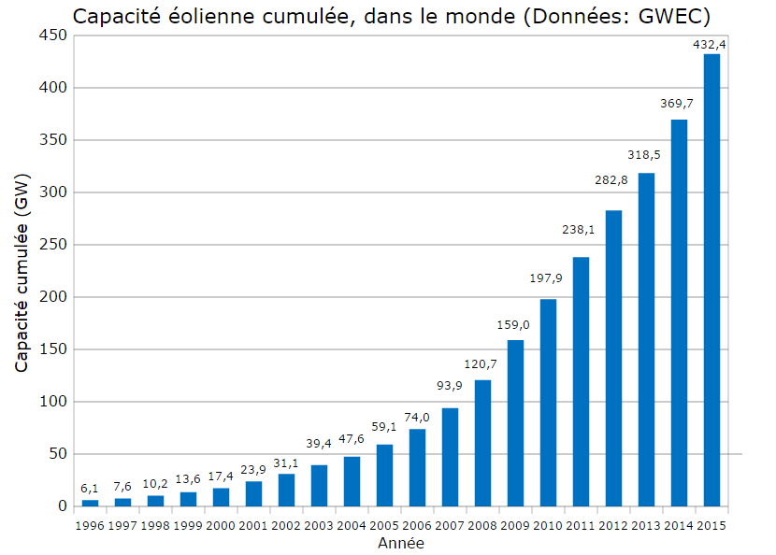

Figure I. Capacité mondiale installé en GW [13].

# Avantages et inconvénients de l'énergie éolienne

**Avantages**

* L’énergie éolienne est une énergie renouvelable (le vent est gratuit, à 100 % renouvelable) propre, écologique, fiable, économique, et inépuisable. C’est une énergie qui respecte l'environnement [14],
* L’énergie éolienne n’est pas non plus une énergie à risque comme l’énergie nucléaire et ne produit évidemment pas de déchets radioactifs dont on connaît la durée de vie,
* Lorsque de grands parcs d’éoliennes sont installés sur des terres agricoles, seulement environ 2% du sol est requis pour les éoliennes,
* L’énergie éolienne crée plus d’emplois par unité d’électricité produite que n’importe quelle source d’énergie traditionnelle [14],
* La durée de vie des éoliennes modernes est actuellement de 20 à 25 ans, ce qui est comparable à de nombreuses autres technologies de production d'énergie conventionnelles,
* Les coûts d’installation ne sont pas relativement très élevés,
* les pertes en lignes dues aux longs transports d’énergie sont moindres,
* Ce type d’énergie est facilement intégré dans un système électrique déjà existant.

**Inconvénients de l'énergie éolienne**

* L'impact visuel: les éoliennes installées sur terre ont tendance à défigurer le paysage.
* Le bruit : le bruit mécanique qui a pratiquement disparu grâce aux progrès réalisés au niveau du multiplicateur, le bruit aérodynamique quant à lui lié à la vitesse de rotation du rotor,
* Les éoliennes peuvent nuire à la migration des oiseaux,
* L’énergie change suivant la météo; la nature du vent stochastique du vent a une influence sur la qualité de la puissance électrique produite, ce qui représente une contrainte pour les gérants des réseaux [15].

# Principe de fonctionnement d’une éolienne

Un système éolien a pour rôle d’extraire une partie de l’énergie cinétique du vent et la convertir en énergie mécanique disponible sur un arbre de transmission puis en énergie électrique par l'intermédiaire d'une génératrice. Cette conversion se fait en deux étapes:

* Au niveau de la turbine, qui extrait une partie de l’énergie cinétique du vent pour la convertir en énergie mécanique. Cette dernière est transmise à la génératrice au moyen d’un arbre de transmission.
* Au niveau de la génératrice, qui reçoit l’énergie mécanique et la convertit en énergie électrique, transmise ensuite au réseau électrique.

L’ensemble de la chaine de conversion fait appel à des domaines très divers et pose des problèmes aérodynamiques, mécaniques, électriques ou d’automatique [16].

# Les différents types des turbines éoliennes

Les éoliennes sont divisées en trois catégories selon leur puissance nominale.

* Eoliennes de **petite** puissance : inférieure à 40 KW.
* Eoliennes de **moyenne** puissance : de 40 à quelques centaines de kW.
* Eoliennes de **forte** (**grande**) puissance : supérieure à 1 MW.

Il faut savoir, que la vitesse de rotation d'un grand rotor est en général beaucoup moins rapide que celles d'un petit, ce qui a pour résultat qu'une seule grande éolienne est plus efficace que l’association de plusieurs petites.

Selon la disposition de la turbine par rapport au sol on a deux configurations : Eolienne à axe vertical ou à axe horizontal.

## I.6.1 Eoliennes à axe vertical

Dans ce type d’éoliennes, l’arbre est perpendiculaire au sol. En général, ces turbines nécessitent un « encombrement » relativement plus robuste pour le montage et la fixation de la tour. Au champ de l’industrialisation, plusieurs différentes technologies étaient testées, et seulement deux structures ont été retenues : le rotor de SAVONIUS et le rotor de DARRIEUS. Actuellement, ce type d’éolienne est marginalisé et son utilisation est beaucoup moins répandue [17].

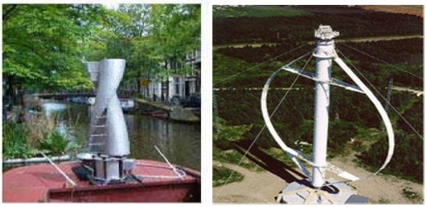

Figure I. éolienne à axe verticale (SAVONIUS [14], DARRIEUS [18]).

Elles présentent des avantages et des inconvénients qui sont comme suit :

**Avantages**

* La conception verticale offre l’avantage de mettre le multiplicateur, la génératrice et les appareils de commande directement au sol,
* Son axe vertical possède une symétrie de révolution ce qui permet de fonctionner quelque soit la direction du vent sans avoir à orienter le rotor,
* Sa conception est simple, robuste et nécessite peu d’entretien.

**Inconvénients**

* Elles sont en général moins performantes que celles à axe horizontal,
* La conception verticale de ce type d’éolienne impose qu’elle fonctionne avec un vent proche du sol, donc moins fort car il est souvent freiné par le relief,
* Leur implantation au sol exige l’utilisation des tirants qui doivent passer au-dessus des pales, elle occupe donc une surface plus importante que l’éolienne à tour,
* L'efficacité globale des éoliennes à axe vertical n'est pas impressionnante,
* L'éolienne ne démarre pas automatiquement.

## I.6.2. Les éoliennes à axe horizontal

Dans ces types d'éoliennes, l'arbre est parallèle au sol. Elles sont les éoliennes les plus répandues à cause de leurs avantages remarquables, elles comportent généralement des hélices à deux ou trois pales face ou sous le vent [19]. Elles présentent des avantages et des inconvénients que nous pouvons citer comme suit :

**Avantages**

* Une très faible emprise au sol par rapport aux éoliennes à axe vertical,
* Cette structure capte le vent en hauteur, donc plus fort et plus régulier qu’au voisinage du sol,
* Le générateur et les appareils de commande sont dans la nacelle au sommet de la tour.

**Inconvénients**

* Coût de construction très élevé,
* L’appareillage se trouve au sommet de la tour ce qui gêne l’intervention en cas d’incident.

On peut distinguer les éoliennes dont l’hélice est en amont par rapport au vent, "hélice au vent" et celles dont l’hélice est en aval par rapport au vent, "hélice sous le vent" figure (I.3).

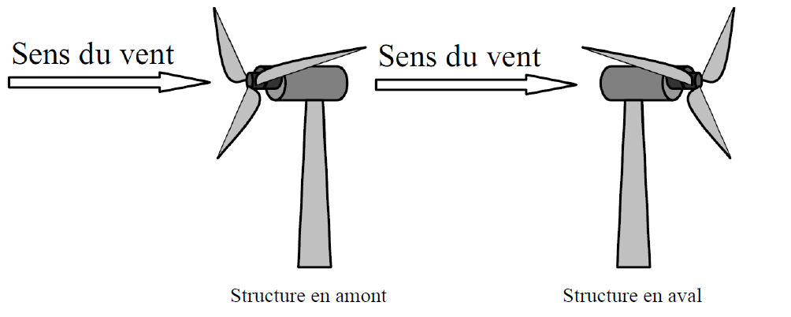

Figure I. Eolienne en amont et en aval [20].

**Amont** : le vent souffle sur le devant des pales en direction de la nacelle. Les pales sont rigides. Le rotor est orienté selon la direction du vent par un dispositif.

**Aval** : le vent souffle sur l'arrière des pales en partant de la nacelle. Le rotor est flexible; auto orientable.

La disposition turbine en amont est la plus utilisée car elle est plus simple et donne de meilleurs résultats pour les fortes puissances : pas de gouverne, les efforts de manœuvre sont moins importants et il y a une meilleure stabilité.

### I.6.2.1. Eoliennes lentes

Les éoliennes à rotation lente "multipales"(nombre de pales entre (20 et 40)) qui sont relativement plus répandues dans les campagnes. Leur coefficient de puissance atteint rapidement sa valeur maximale lors de la montée en vitesse mais décroît également rapidement par la suite. Ces éoliennes multipales sont surtout adaptées aux vents de faible vitesse, figure (I.4.a).

### I.6.2.2. Eoliennes rapides

Les éoliennes à rotation rapide, bi- ou tripales, en général constituent actuellement la catégorie des éoliennes en vogue en raison de leur efficacité, de leur poids et de leur rendement élevé. Elles présentent l’inconvénient de démarrer difficilement, figure (I.4 .b).

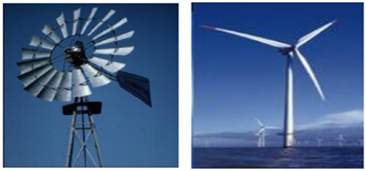

Figure I. Eolienne Lente, éolienne Rapide.

# Principales composantes des éoliennes à axe horizontal

L'éolienne comporte généralement des éléments mécaniques et électriques qui sont illustrés sur la figure (I.5.).

# 

Figure I. Principales composants de l’éolienne à axe horizontale [21].

**La tour ou le mat**

C’est un élément porteur, qui est généralement un tube en acier ou un treillis métallique, il a une forme conique ou cylindrique. Le mat est de plus en plus haut pour éviter les perturbations près du sol mais aussi permettre l’utilisation de pales plus longues. A l’intérieur sont disposés les câbles de transport de l’énergie électrique, les éléments de contrôle, l’appareillage de connexion au réseau de distribution et l’échelle d’accès à la nacelle.

**La nacelle**

C’est le coffret qui se trouve en haut de la tour. Il regroupe les éléments mécaniques permettant de coupler la génératrice électrique à l'arbre de l'éolienne. Elle comprend les éléments suivants, voire figure (I .6).

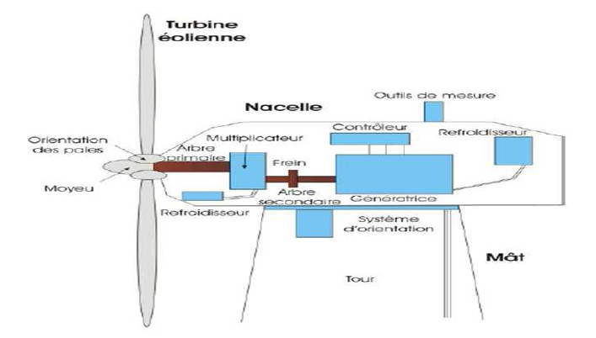

Figure I. Eléments d’une nacelle [22].

**Le moyeu:** C’est le support des pales qui relie le rotor à la nacelle, il doit être capable de supporter des à-coups importants, surtout au démarrage de l’éolienne, ou lors de brusques changements de vitesse du vent.

* **Arbre de transmission :** Il est composé de deux arbres:

**Arbre primaire :** Arbre du rotor de la turbine éolienne. Il est dit arbre lent, car il tourne à des vitesses comprises entre (20 - 40 tr/min). Relié à l’arbre secondaire par l’intermédiaire du multiplicateur.

**Arbre secondaire:** relie le multiplicateur à la génératrice équipé d’un frein à disque (arrête la rotation en cas de grand vent).

* **Multiplicateur (boite de vitesse) :** relie l'arbre (primaire) de la turbine éolienne à l'arbre (secondaire) de la génératrice électrique. Il adapte la vitesse de rotation de la turbine éolienne à celle du générateur électrique. Il permet de transformer une puissance à couple élevé et à vitesse lente en une puissance à couple faible et vitesse rapide.
* **Frein à disque :** permet d’arrêter le système en cas de surcharge.
* **Génératrice :** élément principal de la conversion mécano-électrique (l’énergie mécanique disponible sur l’arbre de sortie du multiplicateur en énergie électrique). Elle peut être synchrone ou asynchrone.
* **Système de commande :** Le système de commande de l'éolienne est composé d'un certain nombre d'ordinateurs qui surveillent sans cesse l’état de l'éolienne, tout en recueillant des statistiques sur son fonctionnement. Comportant aussi tous les convertisseurs d’électronique de puissance (onduleur, redresseur), ainsi que les systèmes de régulation de puissance, de courant et de tension et d’orientation des pales et de la nacelle.
* **Système d’orientation de la nacelle:** Les grandes éoliennes utilisent des moteurs électriques ou hydrauliques pour faire pivoter la nacelle face au vent.
* **Système de refroidissement :** Divers dispositifs de refroidissement sont utilisés (génératrice, multiplicateur) par ventilateurs, radiateurs d’eau ou d’huile [23].
* **Protection contre la corrosion:** Un revêtement spécial à plusieurs couches est utilisé pour protéger les différentes parties de l’éolienne contre la corrosion.
* **Outils de mesure du vent :** une girouette figure (I.7.b) est utilisée pour évaluer la direction du vent et un anémomètre figure (I.7.a) pour mesurer sa vitesse.



Figure I. (a) Anémomètre. (b) Girouette [22].

* **Les pales**

Les pales sont réalisées en fibre de verre ou en matériaux composites qui est légère et résistante. Elles permettent de capter la puissance du vent et la transférer au rotor. Leur nombre est de trois pales dans la plupart des aérogénérateurs, car cette condition constitue un compromis entre les performances de la machine et des raisons de stabilité. Elles sont inclinables de façon à adapter automatiquement les caractéristiques mécaniques de l’éolienne à la vitesse du vent.

# Avantages des éoliennes tripales

Les éoliennes tripales présentent de nombreux avantages qui expliquent leur popularité

* Le moment d’inertie des pales sur l’axe de lacet, défini par la direction du vent, ne varie pas sensiblement, quelle que soit la disposition des pales. Ceci permet de minimiser les forces cycliques gyroscopiques qui posent problème pour l’orientation des éoliennes bipales [12],
* Elles tournent plus lentement et sont donc plus silencieuses (Limite les vibrations, le bruit et la fatigue du rotor par rapport à un système bipale ou mono pale),
* Le mouvement de rotation d’un rotor tripale est plus esthétique, ce qui n’est pas une mince vertu aux yeux des planificateurs,

Contrairement à ce qu’on pense, les rotors tripales ne sont que légèrement plus lourds que les rotors bipales (d’environ 15%) [12].

# Zones de fonctionnement de l’éolienne

Compte tenu des informations précédentes, la courbe de puissance convertie d’une turbine, généralement fournie par les constructeurs, qui permet de définir quatre zones de fonctionnement pour l'éolienne suivant la vitesse du vent [24]:

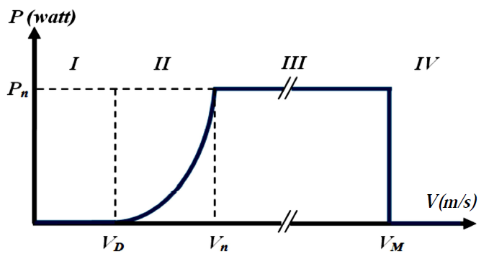

Figure I. Courbe de puissance de l’éolienne en fonction de la vitesse du vent.

${ V}_{D}$: La vitesse du vent correspondant au démarrage de la turbine. Suivant les constructeurs, ${ V}_{D}$ varie entre 2.5m/s et 4m/s pour les éoliennes de forte puissance.

${ V}_{n}$: La vitesse du vent pour laquelle la puissance extraite correspond à la puissance nominale de la génératrice. Suivant les constructeurs, ${ V}_{n}$ varie entre 11.5m/s et 15m/s en fonction des technologies.

$V_{M}$: vitesse du vent au-delà de laquelle il convient de déconnecter l’éolienne pour des raisons de tenue mécanique en bout de pales. Pour la grande majorité des éoliennes, $V_{M}$ vaut 25m/s.

**Zone I : *V < ${ V}_{D}$* :** La vitesse du vent est trop faible. La turbine peut tourner mais l’énergie à capter est trop faible.

**Zone II : ${ V}_{D}$ *< V* < ${ V}_{n}$:** Le maximum de puissance est capté dans cette zone pour chaque vitesse de vent. Différentes méthodes existent pour optimiser l’énergie extraite.

**Zone III : ${ V}_{n}$ < *V < $V_{M}$:*** La puissance disponible devient trop importante. La puissance extraite est donc limitée, tout en restant le plus proche possible de la puissance nominale de la turbine ($P_{n}$). Cette zone correspond au fonctionnement à pleine charge.

Il existe quatre méthodes principales pour limiter la puissance éolienne dans le cas de fortes valeurs du vent.

La première est une technique active assez coûteuse et complexe appelée système à pas variable « **pitch** » : Elle consiste à régler mécaniquement la position angulaire des pales sur leur axe ce qui permet de décaler dynamiquement la courbe du coefficient de puissance de la voilure. Elle est utilisée sur les systèmes à vitesse variable de moyenne à fortes puissances.

La seconde technique est passive « **stall** » : Elle consiste à concevoir la forme des pales pour obtenir un décrochage dynamique du flux d’air des pales à fort régime de vent.

La troisième façon est de limiter la puissance par la déviation de l’axe du rotor dans le plan vertical (un basculement de la nacelle) ou une déviation dans le plan horizontal (rotation autour de l’axe du mat). Ainsi, la turbine n’est plus face au vent et la surface active de l’éolienne diminue.

La dernière méthode qui permet la régulation de la puissance éolienne consiste à faire varier la vitesse de rotation par une action électrique.

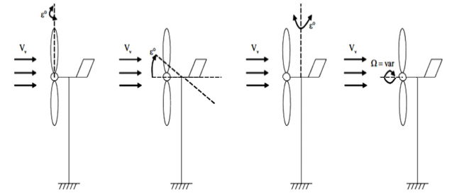

a) pitch

b) déviation verticale de l’axe de Rotation

c) rotation horizontale de l’axe de rotation

d) vitesse continûment Variable

Figure I. 9 Limitation de puissance éolienne.

# Modes d’exploitation de l’énergie éolienne

En vue de l’exploitation de l’énergie fournie par le vent, plusieurs systèmes peuvent être utilisés. Nous pouvons les classer en deux catégories :

a) Les systèmes à vitesse fixe.

b) Les systèmes à vitesse variable.

## 1.10.1. Les systèmes à vitesse fixe

Les éoliennes à vitesse fixe sont les premières à avoir été développées. Dans cette technologie, la génératrice est directement couplée au réseau. Sa vitesse mécanique est alors imposée par la fréquence du réseau et par le nombre de paires de pôles de la génératrice. La technologie inhérente aux éoliennes à vitesse fixe est bien maitrisée. C’est une technologie qui a fait preuve d’une simplicité d’implantation, une fiabilité et un faible cout. Cela permet une installation rapide de centaines de KW de génération éoliennes. La configuration à vitesse fixe peut être représentée d’une manière simplifiée par le schéma de la figure (I.10). La chaine de conversion de l’énergie éolienne est composée de la turbine, le multiplicateur de vitesse et de la génératrice [2].

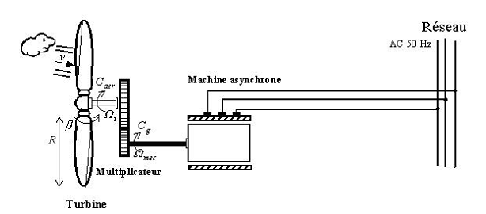

Figure I. Eolienne directement connectée au réseau.

**Avantages**

Le fonctionnement à vitesse fixe présente les avantages suivants:

* Une faible probabilité d’excitation des fréquences de résonance des éléments de l’éolienne [22].
* L’absence de système électronique de commande [16].

**Inconvénients**

* La puissance extraite n’est pas optimisée.
* La maintenance de la boite à vitesse [22][16].
* L’absence de gestion de l’énergie réactive par le générateur.
* La magnétisation de la machine non gérée.

## 1.10.2. Les éoliennes à vitesse variable

La configuration de la figure (I.11.a), est basée sur une machine asynchrone à cage, pilotée au stator de manière à fonctionner à vitesse variable, par des convertisseurs statiques. La configuration de la figure (I.11.b), est basée sur une machine asynchrone à double alimentation à rotor bobine. La vitesse variable est réalisée par l’intermédiaire des convertisseurs de puissance, situés au circuit rotorique [2][16][22][24].

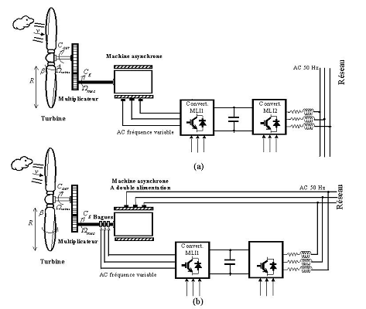

Figure I. Eoliennes à vitesse variable.

**Intérêt de la vitesse variable**

La caractéristique générale de la puissance convertie par une turbine éolienne en fonction de sa vitesse est représentée sur la figure (I.12) [22].

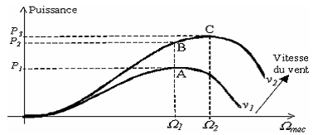

Figure I. Caractéristique de la puissance générée.

Pour une vitesse de vent  et une vitesse mécanique de la génératrice  on obtient une puissance nominale P1 (point A). Si la vitesse du vent passe de  à, et que la vitesse de la génératrice reste inchangée (cas d’une éolienne à vitesse fixe), la puissance P2 se trouve sur la 2ème caractéristique (point B). La puissance maximale se trouve ailleurs sur cette caractéristique (point C) [22]. Si on désire extraire la puissance maximale, il est nécessaire de fixer la vitesse de la génératrice à une vitesse supérieure.

**Avantages**

* une excellente rentabilité et une grande simplicité de contrôle de l’angle de calage de pale,
* la réduction des efforts mécaniques et la capacité d’amortir les bourrasques,
* La compensation dynamique des pulsations de couple et de puissance provoquée par la contrepression de la tour-qui provoque des pulsations de couple notables selon une fréquence égale un produit de la vitesse rotation du rotor par le nombre de pales du rotor [12],
* Une meilleure qualité de l’énergie : elle produit la réduction de pulsations de couple grâce à l’élasticité du système aérogénérateur et elle élimine les variations de puissance et les oscillations [12],
* Une plus grande efficacité du système : la vitesse de rotor est ajustable de manière à obtenir la puissance maximale en sortie et cette puissance maximale peut être obtenue dans une large gamme de puissance,
* La réduction des nuisances sonores, par ce que le fonctionnement à faibles vitesses est possible dans des conditions de faibles puissances [12],
* Les deux configurations d’aérogénérateurs à vitesse variable les plus répandues sont :
* La machine asynchrone à double alimentation (MADA).
* Les éoliennes à vitesse variable avec générateur synchrone à large plage de vitesse de vent.

**Inconvénients**

* Utilisation de machines spéciales,
* Coûts supplémentaires plus importants (convertisseur, commande,..),
* Complexité des convertisseurs de puissance utilisés [16],
* Gestion du transfert de puissance entre les convertisseurs, et placement au point de puissance optimum de l’éolienne [22].

# Type des machines utilisées dans la chaine

Il existe plusieurs types de machines électriques qui peuvent jouer le rôle de génératrice dans un système aérogénérateur.

## 1.11.1. Machine Synchrone

Le terme de machine synchrone regroupe toutes les machines dont la vitesse de rotation de l’arbre de sortie est égale à la vitesse de rotation du champ tournant. Elles sont connues pour offrir des couples très importants à dimensions géométriques convenables. Elles peuvent donc être utilisées en entraînement direct sur les turbines éoliennes sans multiplicateur. L’importance industrielle des MS est considérable tout d’abord, utilisées comme génératrices (nommée « Alternateurs »), elles assurent la quasi-totalité de la production de l’énergie électrique [25]. Ensuite, cette génératrice soit nécessairement raccordée au réseau par l'intermédiaire de convertisseurs de fréquence [2] [18] [24].



Figure I. Alternateur dans une chaîne de conversion éolienne.

### I.11.1.1. Génératrice synchrone à aimant permanent

Dans la plupart des cas, le stator de l’alternateur est à base d’aimants permanents. Lorsque le nombre de pôles est élevé, les puissances peuvent atteindre quelques centaines de Kilowatts. Par ailleurs, l’emploi d’aimants permanents à la place de l’enroulement inducteur annule les pertes par effet Joule au rotor et augmente le rendement**.** L’utilisation des aimants reste avantageuse à cause de la masse réduite, le rendement élevé et l’adaptation aux faibles vitesses. En outre, elles sont robustes et n’ont pas besoin d’une excitation externe. L’inconvénient majeur de l’utilisation de la GSAP est le coût des aimants utilisés [2][22].

Il existe plusieurs concepts de machines synchrones à aimants permanents dédiées aux applications éoliennes,

* **Machine synchrone à aimant permanents à flux radial**

La machine synchrone à flux radial est la première machine à aimants permanents apparue dans l’industrie. Grace aux progrès de l’électronique de puissance et de la performance des aimants permanents, elle commence à supplanter la machine asynchrone. La première machine synchrone à flux radial qui a été développée est une machine dont le bobinage est reparti et les aimants places en surface. Des études ont permis de mettre en avant l’augmentation significative du rendement et de la puissance massique par rapport aux machines asynchrones [18] [24]. A l’heure actuelle, cette structure à aimants et simple entrefer sert fréquemment de moteur de référence dans l’optique d’une comparaison avec des moteurs innovants. L’inconvénient majeur de cette machine est l’emplacement des aimants.

* **Machine synchrone à aimant permanents à flux axial**

Cette machine possède la particularité d’avoir un champ magnétique axial contrairement à la machine synchrone classique ou le champ est radial. L’interaction engendrée par le courant traversant une bobine statorique, et le flux crée par les aimants permanents, produit une force magnétique sur la périphérie du rotor qui le fait tourner. On distingue essentiellement quatre types de machines synchrones à flux axial [2] [24] :

A. Machines à flux axial à un stator et un rotor.

B. Machines à flux axial à stator interne ou externe.

C. Machines à flux axial à stator multiples ou multi disques.

* **Matériaux pour aimants**

Aimants « rigides » ou durs : bien adaptés aux aimants modernes à cause des caractéristiques linéaires.

Aimants « peut rigides » : Leurs caractéristiques non linéaires et les représentations associées sont plus complexes que celles des aimants rigides [25].

## 1.11.2. Systèmes utilisant la machine asynchrone

Les génératrices asynchrones, à cage d’écureuil ou à double alimentation, équipent actuellement une grande partie de l’éolienne installée dans le monde. Contrairement à l’habitude d’utiliser la machine asynchrone à cage d’écureuil comme moteur, cette machine est toute à fait réversible et peut répondre aux exigences extrêmes que présente l’énergie éolienne à cause de sa robustesse, son faible coût ainsi que l’absence du système collecteur-balais ou les systèmes de contact glissant [18] [22][24][26][27].



Figure I. Machine asynchrone dans une chaîne de conversion éolienne.

Par conséquent, la MADA fonctionne sur une grande plage de variation de vitesse, en s’appuyant sur sa structure en double alimentation. La configuration la plus simple est de connecter le stator de la MADA directement au réseau (Avec un système de protection évidement) et le rotor au réseau aussi mais à travers un convertisseur statique. Dans cette configuration, le convertisseur statique est dimensionné (à une fraction de la puissance nominale de l’éolienne) uniquement pour faire transiter la puissance destinée à la magnétisation de la machine et il est donc moins coûteux Figure (I.15)[2][28][29].

# 

Figure I. MADA dans une chaîne de conversion éolienne.

# Conclusion

Cette partie est concernée par la présentation des généralités sur la production éolienne, nous avons décrit en premier lieu les différents types d’aérogénérateurs selon leur puissance nominale et la disposition de la turbine par rapport au sol ainsi que La constitution d’un aérogénérateur à vitesse variable. Ensuite, nous avons présenté les deux technologies des éoliennes en vue de l’exploitation de l’énergie fournie par le vent à savoir les éoliennes à vitesse fixe et celles à vitesse variable. La seconde partie du chapitre présente les machines électriques adaptables à un système éolien. Deux grandes familles de machines sont présentées : Machine synchrone en particulier la machine synchrone à aimant permanent, machines asynchrones. Nous allons choisir dans le prochain chapitre d’étudier la génératrice synchrone à aimant permanent.